TALLER DEL GRADO TERCERO
- Indicador de desempeño: Reconoce los diferentes segmentos corporales en situaciones de juego.
- Tema: Las partes de mi cuerpo (segmentos corporales).

Nota 1: Las fotos del trabajo debe ser enviado al correo juliangov@campus.com.co con el nombre de la niña y grado.

Las partes de mi cuerpo.
El cuerpo humano se puede dividir en diferentes segmentos, como lo son: las extremidades (Superiores e inferiores), el tronco (espalda y abdomen) y la cabeza.
Video explicativo
https://www.youtube.com/watch?v=ppUnmAvLhwE
Las extremidades.
Las extremidades superiores para el ser humano esta parte del cuerpo es la más importante ya que on esta pueden crear y realizar un sinfín de actividades, las extremidades superiores están formadas por:
- La mano.
- El antebrazo.
- El brazo
- Y las articulaciones de la muñeca, el hombro y el codo.

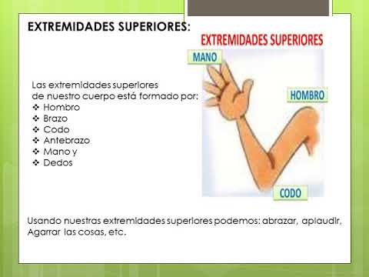
Las extremidades inferiores son fundamentalmente la zona que más usamos para desplazarnos y estas están formadas por:
- El pie.
- La pierna.
- El muslo.
- Las articulaciones de la cadera, la rodilla y el tobillo.
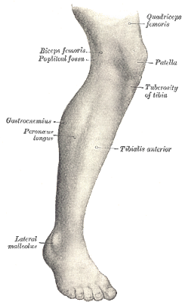
Actividad
- ¿Qué puedo realizar con mis extremidades superiores? (menciona 5 actividades)
- ¿Qué puedo hacer con mis extremidades inferiores? (menciona 5 actividades)
- Resuelve el siguiente crucigrama sobre las extremidades superiores e inferiores (no es necesario imprimirlo).
